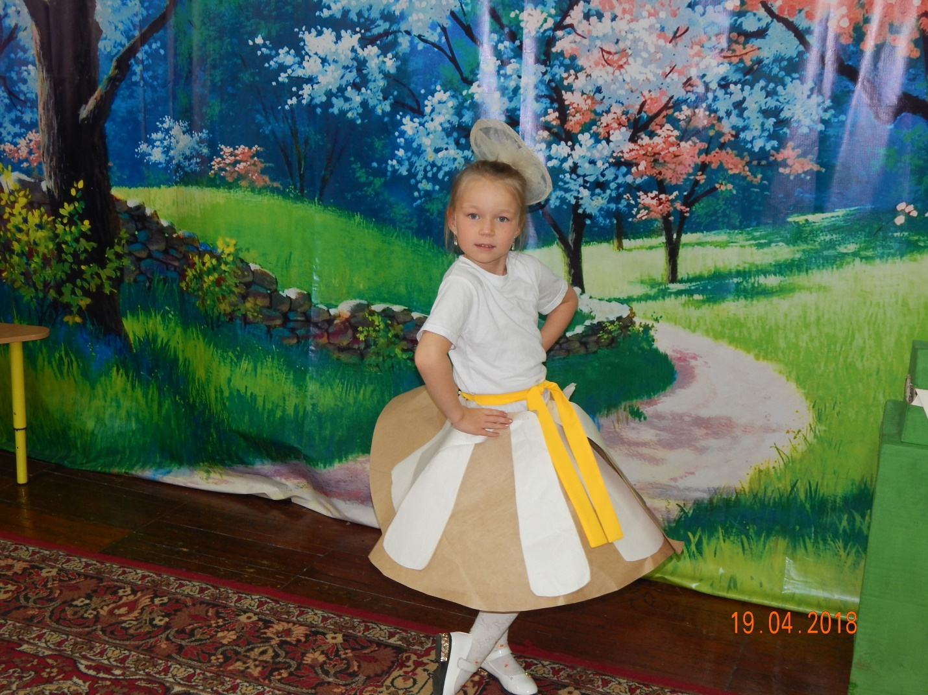

Целью проекта: «Вторая жизнь упаковочной бумаги» в группе «Колобок» МАДОУ д/сада «Теремок» определила: сформировать у детей понятия о том, как сберечь природу, и как важна бумага в настоящее время.

Продукт проекта: показ ЭКО – МОДЫ на развлечении «Цвети, планета ЗЕМЛЯ!»

Представлю на конкурс модель «Ромашка» Водолазова Варвара 5 лет. Изготовили из упаковочной бумаги.

У русского народа ничто не пропадет.

Салфетки, ручки, фантики – для дела все пойдет.

Не загрязняли землю, планету не губили.

Из упаковочной бумаги мы платье смастерили!